5VWO Geschiedenis – Historische Context 1 – Deelcontext 1 – Schema KA’s tijdvak 4
KA (1) de opkomst van handel en ambacht die de basis legde voor het herleven van een agrarisch-urbane samenleving
……………………………
…………………………,
zoals bossen kappen, moerassen droogleggen
KA (2) de opkomst van de stedelijke burgerij en de toenemende zelfstandigheid van steden
Steden werden (o.a. door hun marktfunctie) belangrijk voor hun omliggende …………………………………………………………
Aspirant-poorters met ………………………… of ………………………… waren nodig om de stad in stand te houden
…………………………………………… worden door poorters (ook wel stedelingen of burgerij genoemd) van de landsheer gekocht om hun economische en politieke belangen te beschermen. Voorbeelden zijn:
- Recht op zelfbestuur - ……………………….
- ………………………. - ……………………….
- ………………………. - ……………………….
- ………………………. - ……………………….

Door behoefte aan een ruilmiddel ontstaat
………………………………………………
……………………………, want overschotten kunnen op de markt worden gebracht
Verstedelijking: nieuwe steden ontstaan en oude bloeien weer op doordat handelaars en ambachtslieden zich er vestigen
……………………………, want niet iedereen hoeft meer boer te zijn
Productievere landbouw (meer voedsel en efficiëntere productie)
…………………………, zoals een betere ploeg en het gebruik van paarden
…………………………, het efficiënt afwisselen van graansoorten

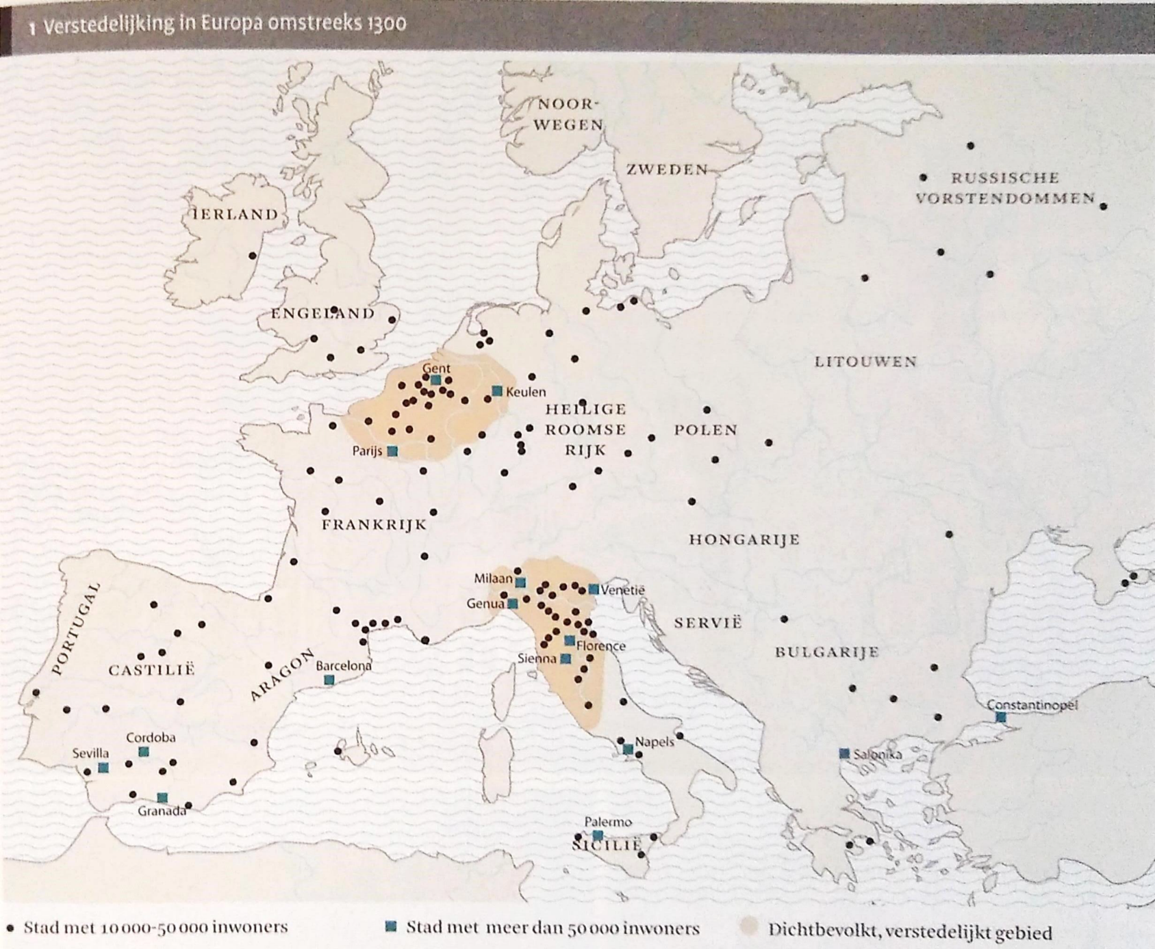
5VWO Geschiedenis – Historische Context 1 – Deelcontext 1 – Kaartje Verstedelijking in Europa rond 1300

